**Міністерство освіти і науки України**

**Національний технічний університет України «Київський політехнічний інститут імені Ігоря Сікорського"**

**Факультет інформатики та обчислювальної техніки Кафедра інформатики та програмної інженерії**

**Звіт**

з лабораторної роботи № 1

з дисципліни

«Компоненти програмної інженерії 1»

Варіант 26

**Виконав** ІП-21, Скрипець Ольга Олександрівна

**Перевірила**  Марченко Олена Іванівна

Київ 2023

## Лабораторна робота 1

**Встановлення вимог до функціональності ПЗ засобами мови UML**

**Мета:** отримати навички специфікування вимог до ПЗ

## Постановка задачі:

1. Провести аналіз предметної області та зробити її короткий опис.
2. Визначити не менше двох Акторів, та не менше десяти Варіантів використання.
3. Побудувати діаграму варіантів використання на основі проведеного попереднього аналізу.
4. Провести опис основних варіантів використання, включаючи розширення та включення.

**Варіант 26**

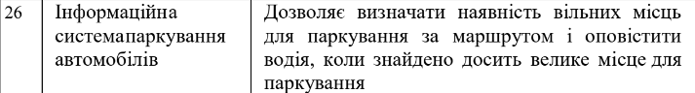

1. **Аналіз предметної області**

Інформаційна система паркування автомобілів може бути корисною для водіїв, які шукають місце для паркування в містах або на інших місцях з обмеженим простором для паркування. Основна функція такої системи - це визначення наявності вільних місць для паркування і надання цієї інформації водіям.

Вона може включати в себе датчики, які розміщені на місцях для паркування, а також камери, які відстежують рух автомобілів. Дані з цих датчиків та камер можуть передаватися в центральну базу даних, де вони обробляються і зберігаються.

Крім того, система може використовувати геолокацію, щоб визначити місцезнаходження автомобіля і показувати на мапі доступні місця для паркування. Якщо знайдено досить велике місце для паркування, система може надіслати повідомлення водію з пропозицією про паркування на цьому місці. Це допоможе зекономити час та полегшити пошук місця для паркування.

Застосування інформаційної системи паркування автомобілів може допомогти зменшити трафік на дорогах та збільшити ефективність використання парковок.

## Глосарій

* Інформаційна система паркування автомобілів - система, що дозволяє визначати наявність вільних місць для паркування за маршрутом і оповіщати водія, коли знайдено відповідне місце для паркування.
* Датчики - пристрої, що розміщені на місцях для паркування і збирають дані про наявність або відсутність автомобіля на місці для паркування.
* Камери - пристрої, що відстежують рух автомобілів на території парковки та збирають дані про наявність вільних місць для паркування.
* Центральна база даних - централізована система зберігання та обробки даних про наявність вільних місць для паркування.
* Геолокація - технологія, що дозволяє визначити місцезнаходження автомобіля на мапі.
* Мобільний додаток - програмне забезпечення для мобільних пристроїв, що дозволяє водіям швидко знайти і забронювати вільне місце для паркування.
* Табло - візуальний екран, що показує інформацію про наявність вільних місць для паркування.
* Ефективність використання парковок - максимальне використання доступного простору для паркування на території парковки.

1. **Визначення акторів та варіантів використання системи**

## Актори:

* Користувач
* Інформаційна система паркування

## Варіанти використання:

* Шукати місця для паркування
  + Зібрати інформацію з камер та датчиків
  + Видати повідомлення про відсутність вільних місць за цією адресою
  + Запропонувати альтернативне найближче вільне місце
  + Показати доступні місця для автомобіля
* Побудова маршруту
  + Зібрати інформацію з камер та датчиків
  + Визначити геолокацію автомобіля
  + Попросити ввімкнути GPS
  + Отримати дані від GPS користувача
  + Прокласти маршрут
* Створити запит в програму
  + Запустити програму
  + Відхилити операцію
  + Ввести адресу
  + Обрати вільне місце для паркування
* Доїхати до місця призначення

1. **Діаграма варіантів використання**

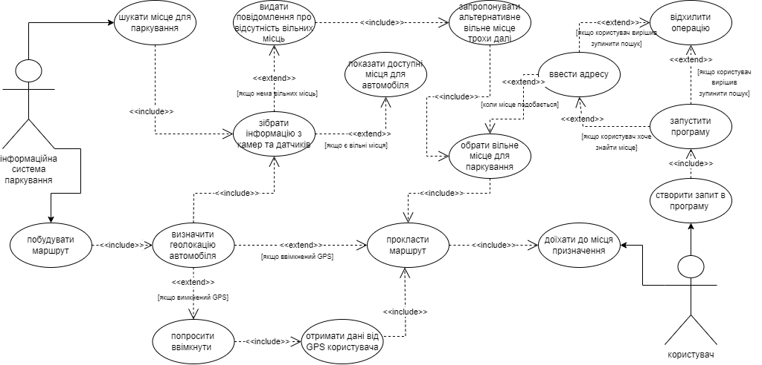

1. **Опис основних варіантів використання**

|  |  |
| --- | --- |
| UC_001 | Use case: Шукати місця для паркування |
| 1. Короткий опис | Запит інформаційної системи на отримання інформації задля пошуку місця. |
| 1. Суб'єкт (актор) | Інформаційна система паркування |
| 1. Передумова | 1. Інформаційна система збирає інформацію з камер та датчиків |
| 1. Основний потік | 1. Інформаційна система показує доступні місця для автомобіля |
| 1. Альтернаттвний потік | 1. Інформаційна система знає про відсутність вільних місць за адресою, видає повідомлення про це. 2. Інформаційна система пропонує альтернативне місце трохи далі 3. Користувач обирає вільне місце для паркування |
| 1. Постумови | Інформаційна система знайшла місце для паркування |

|  |  |
| --- | --- |
| UC_002 | Use case: Побудувати маршрут |
| 1. Короткий опис | Запит інформаційної системи на отримання інформації задля побудови маршруту. |
| 1. Суб'єкт (актор) | Інформаційна система паркування |
| 1. Передумова | 1. Інформаційна система збирає інформацію з камер та датчиків |
| 1. Основний потік | 1. Інформаційна система визначає геолокацію автомобіля 2. Інформаційна система прокладає маршрут 3. Користувач доїжджає до місця призначення |
| 1. Альтернаттвний потік | 1. Інформаційна не може визначити геолокацію автомобіля, через вимкнений GPS 2. Інформаційна система просить ввімкнути GPS 3. Інформаційна система отримує дані від GPS користувача 4. Інформаційна система прокладає маршрут 5. Користувач доїжджає до місця призначення |
| 1. Постумови | Інформаційна система проклала маршрут за яким користувач добереться до місця призначення |

|  |  |
| --- | --- |
| UC_003 | Use case: Створити запит в програму |
| 1. Короткий опис | Користувач створює запит на пошук місця |
| 1. Суб'єкт (актор) | Користувач |
| 1. Передумова | 1. Користувач запускає програму |
| 1. Основний потік | 1. Користувач вводить адресу 2. Користувач обирає вільне місце для паркування 3. Інформаційна система прокладає маршрут |
| 1. Альтернаттвний потік | * 1. Користувач відхиляє операцію   2. Користувач вводить адресу   3. Користувач відхиляє операцію |
| 1. Постумови | Користувач обрав вільне місце, інформаційна система проклала маршрут.  Якщо альтернативний потік, користувач відхилив операцію |

|  |  |
| --- | --- |
| UC_004 | Use case: Доїхати до місця призначення |
| 1. Короткий опис | Користувач доїжджає до місця призначення |
| 1. Суб'єкт (актор) | Користувач |
| 1. Передумова | 1. Користувач ввів адресу 2. Інформаційна система проклала маршрут |
| 1. Основний потік | 1. Користувач доїжджає до місця призначення |
| 1. Альтернативний потік | - |
| 1. Постумови | Користувач доїхав до місця призначення та припаркувався на вільному місці, на яке йому вказала інформаційна система паркування. |